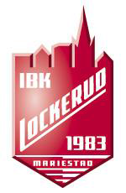

Lockeruds riktlinjer angående fri entré på match-arrangemang.

Ledare inom IBK Lockeruds organisation kan ha fritt inträde till föreningens match-arrangemang. Varje lag får två frikort till varje match att dela upp mellan sina ledare.

Det som krävs är att laget har minst en representant i UngdomsGruppen, inte bara är anmälda utan också deltar i UngdomsGruppens arbeten.

Lagets samtliga spelare har fritt inträde så länge de har betalt sin licensavgift. Medlemskort eller liknande som används som bevis ska uppvisas.

Varken ledare eller spelare har någon rätt till sittplats utan kan endast sitta i mån av lediga stolar.

Gäller endast ordinarie seriematcher, ej kval eller liknande. Kontroller kan ske och missbruk av fri entré kan beivras.

Fritt inträde gäller även för:
- De som är med i matcharrangemanget, sargvakt, entré, sekretariat, ljud/ljus.
- Fast och övrig personal som den aktuella dagen jobbar i Calles Café.
- Styrelse och övriga av föreningen anställd personal.

Uppdaterad
Mariestad 2021-09-06 //Styrelsen IBK Lockerud.

